症例報告

表題

遠絡太郎^{１）} 遠絡次郎²⁾

- 遠絡医療センター
- 遠絡鍼灸院

Keywords：keyword1, keyword2

1. 大見出
本文□（MS明朝＋Times New Roman）□□□□□□□□□□□□５□□□□10□□□□15□□□□20□□□□25□□□□□□□□。□□□□□□□□□□□□□□□□□□□□□□□□□□□□□□□□，□□□□□□□□□□□□□□□□□□□□□□□□□□□□□□□□□□□□□□□□□□□□□。
2. 症例
(１) 患者 □□□□□□□□□□□□□□□□□□□□□□□□□□□□□□□□□□□□□
主訴 □□□□□□□□□□□□□□□□□□□□□□□□□□□□□□□。
既往 □□□□□□□□□□□□□□□□□□□□□□□□□□□□□□□。
現病歴 □□□□□□□□□□□□□□□□□□□□□□□□□□□□□□□。

(２) 処方
- To/2d+c+a
- rAxIII/bc+c+a/bc+c+a
- lAyIII/bc+c+a/bc+c+a
(処方式の英数記号はTimes New Roman
ギリシャ数字はalphabetのI（アイ）を重ねて表記する I II III )

(３) 経過
本文□□□□□□□□□□□□□□□□□□□□□□□□□□□５□□□□10□□□□15□□□□20□□□□25□□□□□□□□□□（Table 1参照）。
本文□□□□□□□□□□□□□□□□□□□□□□□□□□□５□□□□10□□□□15□□□□20□□□□25□□□□□□□□□□□□□□□□□□□□□□□□□□□□□□□□□□□□□□□□□□□□□□□□□□□□□□□□□□□□□□。
Table 1. Title.
表内文字
Text
図表説明（中央）

本文□□□□□□□□□□□□□□□□□□□□□□□□□□□５□□□□10□□□□15□□□□20□□□□25□□□□□□□□□□□□□□（Table 2参照）。

Table 2. Title.
表内文字
Text
図表説明（中央）□□□□□□表の左右は，165mm以内□□□□□□
本文と図・表の間は，１行空き。

本文□□□□□□□□□□□□□□□□□□□□□□□□□□□５□□□□10□□□□15□□□□20□□□□25□□□□□□□□□□□□□□（Fig.1参照）。
本文□□□□□□□□□□□□□□□□□□□□□□□□□□□５□□□□10□□□□15□□□□20□□□□25□□□□□□□□□□□□□□□□□□□□□□□□□□□□□□□□□□□□□□□□□□□□□□□□□□□□□□□□□□□□□□□□□□□□□□□□□□□□□□□□□□□□□□□□□□□□□□□□□□□□□□□□□□□□□□□□□□□□□□□□□□□□□□。
本文□□□□□□□□□□□□□□□□□□□□□□□□□□□５□□□□10□□□□15□□□□20□□□□25□□□□□□□□□□□□□□□□□□□□□□□□□□□□□□□□□□□□□□□□□□□□□□□□□□□□□□□□□□□□□□□□□□□□□□□□□□□□□□□□□□□□□□□□□□□□□□□□□□□□□□□□□□□□□□□□□□□□□□□□□□□□□□。
本文□□□□□□□□□□□□□□□□□□□□□□□□□□□５□□□□10□□□□15□□□□20□□□□25□□□□□□□□□□□□□□□□□□□□□□□□□□□□□□□□□□□□□□□□□□□□□□□□□□□□□□□□□□□□□□□□□□□□□□□□□□□□□□□□□□□□□□□□□□□□□□□□□□□□□□□

(a) Sub Title
Fig. 1. Title. 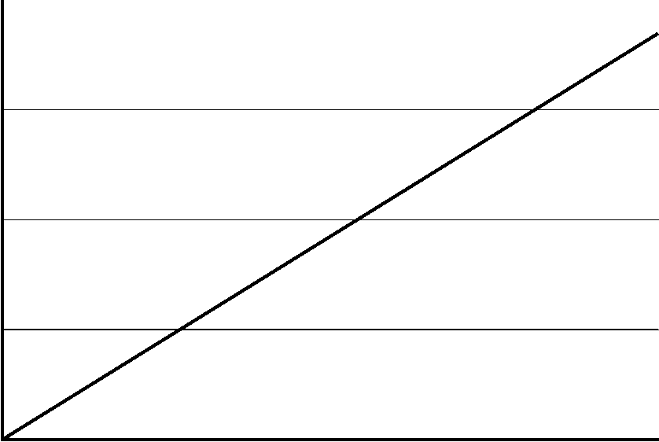
□□□□□□□□□□□□□□□□□□□□□□□。
本文□□□□□□□□□□□□□□□□□□□□□□□□□□□５□□□□10□□□□15□□□□20□□□□25□□□□□□□□□□□□□□□□□□□□□□□□□□□□□□□□□□□□□□□□□□□□□□□□□□□□□□□□□□□□□□□□□□□□□□□□□□□□□□□□□□□□□□□□□□□□□□□□□□□□□□□□□□□□□□□□□□□□□□□□□□□□□□。

3. 考察
本文□□□□□□□□□□□□□□□□□□□□□□□□□□□５□□□□10□□□□15□□□□20□□□□25□□□□□□□□□□□□□□□□□□□□□□□□□□□□□□□□□□□□□□□□□□□□□□□□□□□□□□□□□□□□□□□□□□□□□□□□□□□□□□□□□□□□□□□□□□□□□□□□□□□□□□□□□□□□□□□□□□□□□□□□□。
本文□□□□□□□□□□□□□□□□□□□□□□□□□□□５□□□□10□□□□15□□□□20□□□□25□□□□□□□□□□□□□□□□□□□□□□□□□□□□□□□□□□□□□□□□□□□□□□□□□□□□□□□□□□□□□□□□□□□□□□□□□□□□□□□□□□□□□□□□□□□□□□□□□□□□□□□□□□□□□□□□□□□□□□□□□□□□□□。
本文□□□□□□□□□□□□□□□□□□□□□□□□□□□５□□□□10□□□□15□□□□20□□□□25□□□□□□□□□□□□□□□□□□□□□□□□□□□□□□□□□□□□□□□□□□□□□□□□□□□□□□□□□□□□□□□□□□□□□□□□□□□□□□□□□□□□□□□□□□□□□□□□□□□□□□□□□□□□□□□□□□□□□□□□□□□□□□。
本文□□□□□□□□□□□□□□□□□□□□□□□□□□□５□□□□10□□□□15□□□□20□□□□25□□□□□□□□□□□□□□□□□□□□□□□□□□□□□□□□□□□□□□□□□□□□□□□□□□□□□□□□□□□□□□□□□□□□□□□□□□□□□□□□□□□□□□□□□□□□□□□□□□□□□□□□□□□□□□□□□□□□□□□□□□□□□□。
本文□□□□□□□□□□□□□□□□□□□□□□□□□□□５□□□□10□□□□15□□□□20□□□□25□□□□□□□□□□□□□□□□□□□□□□□□□□□□□□□□□□□□□□□□□□□□□□□□□□□□□□□□□□□□□□□□□□□□□□□□□□□□□□□□□□□□□□□□□□□□□□□□□□□□□□□□□□□□□□□□□□□□□□□□□□□□□□。
文 献
(１) Name : “Title English”, 雑誌名, Vol.巻数, No.号数, pp.000-000 (発行年) (in Japanese)
著者名：「タイトル」，雑誌名，Vol.巻数，No.号数, pp.開始頁-終了頁 (発行年)
(２) Name and Name : “Title Eng”, 雑誌名, Vol.巻数, No.号数, pp.000-000 (発行年) (in Japanese)
著者名・著者名：「タイトル」，雑誌名，Vol.巻数，No.号数, pp.開始頁-終了頁 (発行年)
(３) Name, Name, and Name : “Title Eng”, 雑誌名, Vol.巻数, No.号数, pp.000-000 (発行年) (in Japanese)
著者名・著者名・著者名：「タイトル」，雑誌名，Vol.巻数，No.号数, pp.開始頁-終了頁 (発行年)
(４) 著者名：「タイトル」，雑誌名，Vol.巻数，No.号数, pp.ページ数 (発行年)

